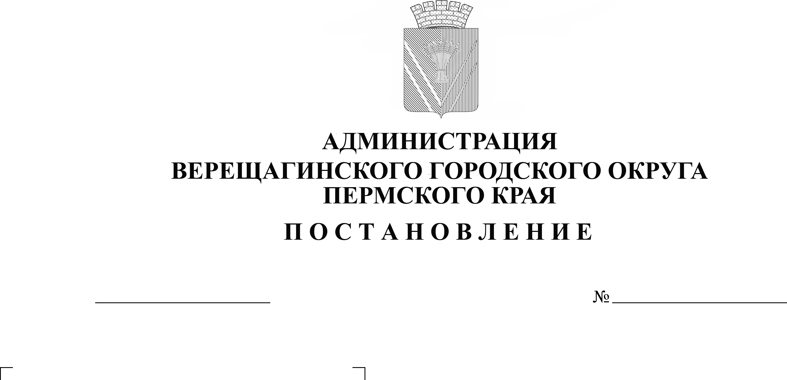
О комиссии по обеспечению
19.03.2024
254-01-01-429
жильем молодых семей в
Верещагинском городском
округе Пермского края

В целях обеспечения жильем молодых семей на территории Верещагинского городского округа Пермского края, руководствуясь постановлением Правительства Пермского края от 01 апреля 2014 г. № 215-п «О реализации мероприятий по обеспечению жильем молодых семей в Пермском крае», Уставом муниципального образования Верещагинский городской округ Пермского края,
администрация Верещагинского городского округа ПОСТАНОВЛЯЕТ:
1. Создать комиссию по обеспечению жильем молодых семей в Верещагинском городском округе Пермского края.
2. Утвердить прилагаемые:
2.1. Положение о комиссии по обеспечению жильем молодых семей в Верещагинском городском округе Пермского края.
2.2. Состав комиссии по обеспечению жильем молодых семей в Верещагинском городском округе Пермского края.
3. Настоящее постановление опубликовать в газете «Заря» и разместить на официальном сайте Верещагинского городского округа.
4. Настоящее постановление вступает в силу со дня его опубликования.
5. Контроль исполнения настоящего постановления возложить на начальника Управления имущественных, земельных и градостроительных отношений администрации Верещагинского городского округа Неволину Н.В.

Глава городского округа –
глава администрации Верещагинского
городского округа Пермского края С.В. Кондратьев

2

УТВЕРЖДЕНО
Постановлением администрации Верещагинского городского округа Пермского края от 19.03.2024 № 254-01-01-429

ПОЛОЖЕНИЕ
о комиссии по обеспечению жильем молодых семей в Верещагинском городском округе Пермского края

1. Общие положения

1.1. Комиссия по обеспечению жильем молодых семей в Верещагинском городском округе Пермского края (далее - Комиссия) в своей деятельности руководствуется Конституцией Российской Федерации, федеральными законами, указами и распоряжениями Президента Российской Федерации, постановлениями и распоряжениями Правительства Российской Федерации и Правительства Пермского края, законами и иными нормативными правовыми актами Пермского края, в том числе Постановлением Правительства Пермского края от 01 апреля 2014 № 215-п «О реализации мероприятий по обеспечению жильем молодых семей в Пермском крае», а также настоящим Положением.
1.2. Комиссия образована с целью реализации постановления Правительства Пермского края от 01 апреля 2014 № 215-п «О реализации мероприятий по обеспечению жильем молодых семей в Пермском крае».
1.3. Комиссия осуществляет свою деятельность в форме проведения заседаний.
1.4. Комиссия принимает решения, которые носят обязательный характер для уполномоченных органов администрации Верещагинского городского округа Пермского края.

2. Основные функции Комиссии

2.1. Рассматривает пакет документов, поступивших от молодых семей.
2.2. Рассматривает направленные в администрацию Верещагинского городского округа, а также непосредственно в Комиссию заявления, обращения и жалобы граждан на действия (бездействие) или решения органов местного самоуправления по вопросам оказания государственной поддержки молодым семьям при приобретении (строительстве) жилья.
2.3. Принимает решение о признании молодой семьи участницей мероприятий по обеспечению жильем молодых семей в Пермском крае, либо об отказе.
2.4. Комиссия для решения возложенных на нее задач имеет право запрашивать, в установленном порядке, у структурных подразделений администрации Верещагинского городского округа, предприятий, учреждений,

3
организаций, независимо от форм собственности, необходимую информацию для принятия решения о признании молодой семьи участницей мероприятий по обеспечению жильем молодых семей в Пермском крае, либо об отказе.

3. Организация деятельности Комиссии

3.1. Заседания Комиссии проводятся по мере необходимости.
3.2. Инициирует проведение заседания и организует подготовку к нему уполномоченный орган – Управление имущественных, земельных и градостроительных отношений администрации Верещагинского городского округа Пермского края.
3.3. Подготовительные мероприятия включают определение места и времени проведения заседания, составление повестки дня, оповещение членов Комиссии, подготовку документов к рассмотрению.
3.4. Проводит заседание председатель Комиссии, а в случае его отсутствия - заместитель председателя Комиссии.
3.5. Комиссия правомочна, если на заседании присутствует не менее половины от общего числа членов Комиссии.
3.6. Решения по рассматриваемым вопросам принимаются простым большинством голосов от числа присутствующих членов Комиссии и оформляются в виде протоколов и отдельных рекомендаций. При равенстве голосов голос председательствующего является решающим.
3.7. Заседания Комиссии протоколируются. Протокол оформляется в течение 5 рабочих дней после проведения заседания и подписывается всеми членами Комиссии, присутствовавшими на заседании.
3.8. Члены Комиссии, несогласные с решениями и предложениями Комиссии, имеют право высказывать свое особое мнение. Изложенное в письменном виде особое мнение членов Комиссии прилагается к протоколу заседания.
3.9. Протоколы Комиссии хранятся в Управление имущественных, земельных и градостроительных отношений администрации Верещагинского городского округа Пермского края.
3.10. Протоколы заседаний и выписки из протоколов заседаний Комиссии являются ее официальными документами и могут быть направлены в органы местного самоуправления, в учреждения и организации Верещагинского городского округа Пермского края, в правоохранительные органы, физическим лицам, чьи интересы были затронуты.

4. Заключительные положения

4.1. Комиссия прекращает свою деятельность на основании решения администрации Верещагинского городского округа Пермского края.
4.2. Решение Комиссии может быть обжаловано заинтересованными лицами в судебном порядке.

4

УТВЕРЖДЕН
Постановлением администрации Верещагинского городского округа Пермского края от 19.03.2024 № 254-01-01-429

СОСТАВ
комиссии по обеспечению жильем молодых семей в Верещагинском городском округе Пермского края

Нохрин Дмитрий Анатольевич | - первый заместитель главы администрации городского округа, председатель комиссии
Неволина Наталья Валерьевна | - начальник Управления имущественных, земельных и градостроительных отношений администрации Верещагинского городского округа Пермского края, заместитель председателя комиссии
Постаногова Любовь Владимировна | - главный специалист сектора жилищного фонда Управление имущественных, земельных и градостроительных отношений администрации Верещагинского городского округа Пермского края, секретарь комиссии
Члены комиссии:
Пеленева Елена Анатольевна | - заместитель начальника Управления имущественных, земельных и градостроительных отношений администрации Верещагинского городского округа Пермского края
Паршакова Алла Андреевна | - консультант юридического отдела администрации Верещагинского городского округа Пермского края

